**Le projet « Construire un circuit imprimé »**

**Centre de Loisirs Ustaritz**

**« DELs clignotants » (gauche) et jeux de réflexion « Simon » (droite)**

**J’ai appris le suivant .....**

**Électronique**

J'ai appris :

- qu'un circuit électronique nécessite une source d'alimentation, des composants et des connecteurs et que l'alimentation doit être connectée dans le bon sens, sinon elle risque d'être endommagée ;

- qu'est-ce qu'une carte de circuit imprimé et qu'elle possède une face avec des pistes conductrices en cuivre et une face avec des marquages de composants ;

- qu'est-ce qu'une LED, qu'elle possède une anode (connexion positive) et une cathode (connexion négative), que l'anode est identifiée par un fil plus long et qu'elle n'émet de la lumière que si elle est connectée dans le bon sens ;

- à quoi ressemble une résistance, que sa valeur en ohms est représentée par trois bandes de couleur et que le sens de branchement n'a pas d'importance ;

- à quoi ressemble un condensateur céramique, dont la valeur est représentée par des chiffres imprimés dessus, et dont le sens de connexion n'a pas d'importance ;

- à quoi ressemble un condensateur électrolytique, que sa valeur est représentée par des chiffres imprimés dessus et qu'il a un fil qui doit être connecté au côté le plus positif du circuit et un autre fil qui doit être connecté au côté le plus négatif du circuit - si cela n'est pas fait, il sera endommagé ;

- à quoi ressemble un sondeur piézo-électrique qui contient un cristal qui vibre lorsqu'il est connecté à une tension variable et que ces vibrations produisent un son ;

- à quoi ressemble un interrupteur simple qui possède une connexion qui peut être reliée à une (ou plusieurs) autre(s) connexion(s) ;

- à quoi ressemble un porte-piles pour les piles AA, 9V et bouton, que les piles doivent être insérées dans le bon sens et qu'une précaution raisonnable consiste à laisser une pile non connectée jusqu'à ce que tous les tests aient été effectués ;

- comment vérifier l'absence de courts-circuits, de soudures défectueuses et de polarités correctes des composants sur un circuit imprimé assemblé avant de brancher l'alimentation pour la première fois.

**Soudure**

J'ai appris :

- que la soudure est un mélange de métaux qui peut être fondu à haute température et utilisé pour réaliser des joints électriques entre les composants, les fils et les pistes en cuivre des circuits imprimés, etc. et qu'elle émet des fumées en raison du flux qu'elle contient ;

- qu'un fer à souder est un appareil de chauffage électrique qui chauffe la panne à une température élevée. Dans ce projet, la température est de 420°C ;

- que la sécurité m'oblige à porter des lunettes de sécurité à tout moment, des gants de sécurité si nécessaire et que les fumées doivent être aspirées par l'extracteur de fumées ;

- que la panne doit être maintenue propre en l'essuyant sur une éponge humide et en utilisant un filet en laiton pour la nettoyer ;

- que la panne doit être étamée avec de la soudure ;

- qu'un joint soudé est réalisé en chauffant les deux fils ou un fil et une piste en cuivre et en poussant la soudure dans le joint et que ceux-ci doivent être propres (ou être nettoyés) avant de réaliser le joint ;

- que trop ou pas assez de soudure, ou le fait de déplacer le joint alors que la soudure est liquide, donne un mauvais joint qui peut provoquer un court-circuit, un joint incomplet qui ne conduit pas l'électricité ou un joint <<sec>> qui ne conduit pas l'électricité ;

- comment dénuder un fil à l'aide d'une pince à dénuder et comment tordre ensemble des fils multibrins avant de les étamer.

**Compétences manuelles**

J'ai appris à utiliser :

- fer à souder (Antex XS 25) et support de protection pour fer à souder ;

- outil de désoudage ;

- des pinces coupantes ;

- des pinces ;

- tournevis cruciforme et plat de différentes tailles ;

**Travailler avec d’autres personnes**

J'ai appris :

- que je peux apprendre des autres ;

- que je peux aider les autres à apprendre ;

- que le travail avec d'autres peut être plus efficace que le travail individuel ;

- qu'aider les autres m'aide à mieux comprendre ce que je fais et pourquoi je le fais.

**Moi**

J'ai appris que << **Je peux le faire, je peux réussir >>**

**Félicitations !**

Dans cet espace, vous pouvez ajouter tout ce que vous pensez avoir appris en réalisant ce projet avec succès et tout ce que vous pensez que le projet pourrait être amélioré. Merci d'avance !

**Pour aller plus loin :**

**Conception et réalisation**

**Défi : Vous pourriez concevoir et fabriquer un boîtier pour vos circuits....**

Vous devrez réfléchir aux points suivants :

* quels matériaux utiliser (peut-être des matériaux recyclés ?),
* comment fixer les circuits imprimés - vous aurez besoin de trous pour les DEL, la thermistance (thermomètre) et un interrupteur si vous voulez pouvoir allumer et éteindre votre circuit facilement ;
* comment fixer le support des piles afin de pouvoir les changer facilement.

Vous pouvez fabriquer le boîtier à la maison, à l'aide d'outils manuels. Vous pouvez également concevoir le boîtier à l'aide d'un programme de CAO tel que LightBurn et le découper à l'aide d'une découpeuse laser. Si vous n'en avez pas chez vous, pensez à revenir au FabLabea et à parler au FabManager de votre projet et de la possibilité de le découper à l'aide de la découpeuse laser là .......

**Électronique**

**Composants et leurs symboles de circuit**

Vous avez déjà utilisé plusieurs types de composants électroniques pour assembler votre circuit imprimé pour le clignotant DEL et le thermomètre.

Voici une liste des composants que vous avez probablement déjà utilisés ou que vous connaissez dans les équipements électriques tels que les téléviseurs, les radios, les alarmes, etc. à la maison :

- **L'interrupteur** : Met le circuit sous tension (fermé) ou hors tension (ouvert) ;

- **Résistance fixe** : Une résistance limite le flux de courant. Une résistance fixe a une résistance qu'elle ne peut pas modifier ;

- **Résistance variable** : Une résistance avec un curseur qui peut être utilisé pour changer sa résistance. Souvent utilisée dans les variateurs de lumière et les commandes de volume ;

- **Thermistance** : La résistance d'une thermistance dépend de sa température. Lorsque sa température augmente, sa résistance diminue et vice versa ;

- **Résistance dépendante de la lumière (LDR)** : La résistance d'une LDR dépend de l'intensité lumineuse. Lorsque l'intensité lumineuse augmente, sa résistance diminue et vice versa ;

- **Diode** : Une diode permet au courant de circuler dans un seul sens. Une diode est utilisée pour convertir le courant alternatif en courant continu ;

- **Diode électroluminescente (DEL)** : Elle est l'équivalent d'une diode et émet de la lumière lorsqu'elle est traversée par un courant. Elles sont utilisées pour l'éclairage aéronautique et les écrans (téléviseurs, panneaux de signalisation) ;

- **Ampèremètre** : Utilisé pour mesurer le courant dans un circuit. Il est connecté en série avec un autre composant ;

- **Voltmètre** : Utilisé pour mesurer la différence de potentiel d'un composant électrique. Connecté en parallèle avec un composant.

Chaque composant électronique peut être représenté dans un schéma par un symbole. Voici les symboles des composants énumérés ci-dessus :

Vous avez aussi probablement utilisé d'autres composants tels que :

* Transistors
* Condensateurs
* Condensateurs électrolytiques
* Circuits intégrés

**Défi : Pouvez-vous trouver les symboles de ces composants ?** Indice : vous pouvez les rechercher sur Google !)

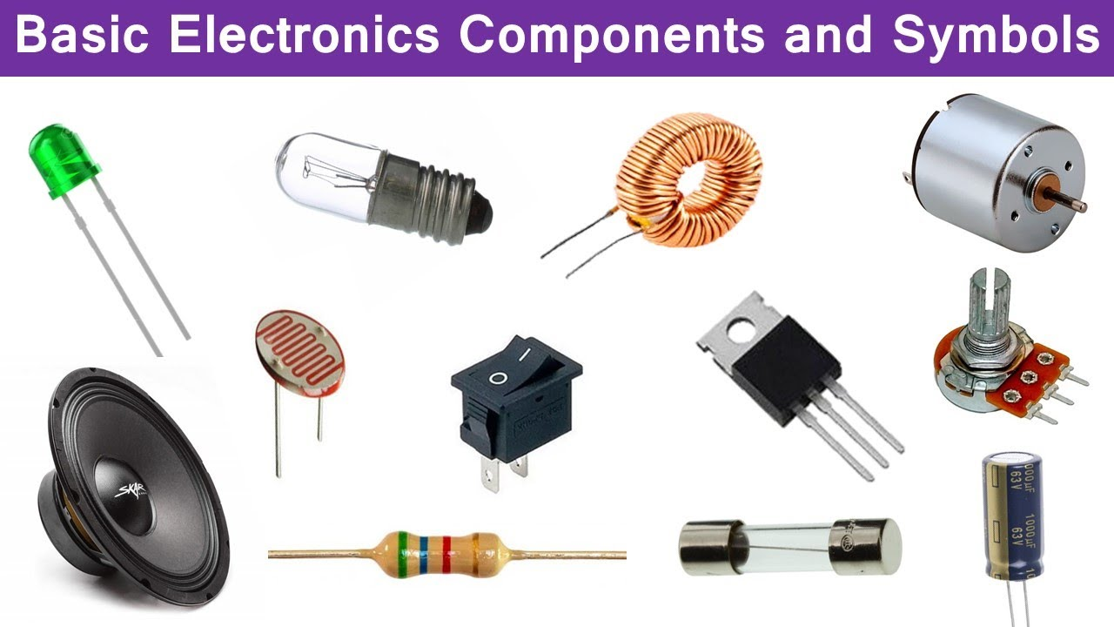

Voici d'autres composants que vous utiliserez probablement si vous continuez à fabriquer des circuits électroniques :

* Microphones
* Sonneurs piézoélectriques
* Haut-parleurs
* Moteurs
* Relais

**Défi : Pouvez-vous trouver les symboles des circuits de ces composants ?**

**Code couleur des résistances**

Vous avez utilisé plusieurs résistances et savez que leur valeur est généralement représentée par un code couleur, comme le montre le tableau ci-dessous :

**Défi : Quelle est la valeur des résistances suivantes ?**

* Rouge, rouge, orange
* Orange, orange, noir
* Marron, noir, orange
* Vert, bleu, orange
* Marron, noir, marron

**Schémas fonctionnels :**

Presque tous les circuits peuvent être décomposés en sections, de trois types différents : « **entrées »**, « **processus »**, « **sorties »**.

**Entrées**

* capteurs tels que LDR (résistances dépendantes du niveau de lumière), thermistances (résistances dépendantes de la température), microphones, détecteurs de mouvement à ultrasons et à infrarouge, etc.
* entrées utilisateur - interrupteurs, résistances variables, etc.

**Procédés**

Il existe de nombreux dispositifs de contrôle différents qui peuvent être combinés pour créer des systèmes de contrôle plus complexes.

Quelques exemples de base :

* comparateur (compare deux tensions ou plus), minuterie (génère un changement dans sa sortie après un certain temps), monostable, amplificateur (convertit un petit signal en un plus grand), convertisseur (convertit un signal d’un type à un autre), compteur (compte les impulsions).

**Sorties**

* Dispositif sonore - buzzer, sirène, haut-parleur
* Dispositif visuel - LED, ampoule, écran matriciel à 7 segments ou points
* Mouvement - moteur, solénoïde, compteur

De nombreux circuits comportent plusieurs sections de processus ainsi que de multiples entrées et sorties.

**Défi : Pouvez-vous dessiner un schéma fonctionnel du circuit de « Simon » que vous avez construit ?**

Indice :

* Le bloc d'entrée est les 4 interrupteurs ;
* Le bloc de sortie est constitué des 4 diodes électroluminescentes et les sonneur piézo-électrique ;
* Le bloc de traitement est le circuit intégré (programmable).

**Vous pouvez dessiner votre schéma fonctionnel ici :**

**Centre de Loisirs Ustaritz**